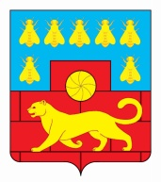

Администрация Мясниковского района

РАСПОРЯЖЕНИЕ

13.07.2021г. | № 91 | с. Чалтырь

О внесении изменения в распоряжение
Администрации Мясниковского района от 25.02.2011 № 4

В целях приведения правовых актов Мясниковского района в соответствие с действующим законодательством, Администрация Мясниковского района

1. Внести в распоряжение Администрации Мясниковского района от 25.02.2011 № 4 «Об утверждении Кодекса этики и служебного поведения муниципальных служащих администрации Мясниковского района» изменение:
в подпункте 2.2 пункта 2 слова «Глава Мясниковского района» заменить словами «глава Администрации Мясниковского района».

2. Настоящее распоряжение вступает в силу со дня его подписания и подлежит обнародованию в установленном порядке.
3. Контроль за исполнением распоряжения возложить на управляющего делами Администрации Мясниковского района А.П.Кравченко.

Глава Администрации
Мясниковского района В.С. Килафян

